 บันทึกข้อความ

ส่วนราชการ สำนักงานปลัดองค์การบริหารส่วนตำบลนิคมห้วยผึ้ง อำเภอห้วยผึ้ง จังหวัดกาฬสินธุ์

ที่ กส ๘๒๙๐๑/254 วันที่ 31 เดือน ตุลาคม พ.ศ. ๒๕๖๕

เรื่อง รายงานการติดตามและประเมินผลการบริหารและพัฒนาบุคลากรประจำปี ๒๕๖๕

…………………………………………………………………………………………………………………………………………………

เรียน หัวหน้าสำนักงานปลัด/ปลัดองค์การบริหารส่วนตำบล/นายกองค์การบริหารส่วนตำบล

**เรื่องเดิม**

ด้วย องค์การบริหารส่วนตำบลนิคมห้วยผึ้ง ได้ประกาศใช้แผนพัฒนาบุคลากร ประจำปี งบประมาณ พ.ศ.๒๕๖5 โดยมีวัตถุประสงค์เพื่อพัฒนาให้บุคคลกรมีความรู้เกี่ยวกับระเบียบและข้อกฎหมาย เพื่อแสวงหาความรู้ในรูปแบบใหม่ๆและนำระบบมาตรฐานในระดับต่าง ๆ มาพัฒนาองค์กรซึ่งนำไปสู่แนวคิดการพัฒนาระบบบริหารความรู้ภายในองค์กรนำ เพื่อให้องค์กรสามารถใช้และพัฒนาความรู้ ที่มีอยู่ภายในองค์การได้อย่างมีประสิทธิภาพและปรับเปลี่ยนวิทยาการความรู้ใหม่มาใช้กับองค์กรได้อย่างเหมาะสม

**ข้อเท็จจริง**

องค์การบริหารส่วนตำบลนิคมห้วยผึ้ง ได้บรรจุโครงการที่เป็นโครงการที่เป็นประโยชน์ต่อองค์กร เพื่อเป็นการพัฒนาบุคลากรในการทำงานอย่างมีประสิทธิภาพนั้น จึงถือว่าเป็นสิ่งสำคัญและจำเป็นมากในการพัฒนาองค์กร ทั้งในด้านความรู้ ความสามารถในการบริหารงาน ความรู้ความสามารถในด้านกฎระเบียบต่างๆในแต่ละตำแหน่งงานต้องได้รับการปรับปรุงและพัฒนาขึ้นเรื่อยๆ และสิ่งสำคัญที่ต้องยึดหลักคุณธรรมจริยธรรมในการทำงาน การให้ความรู้ในเรื่องของผลประโยชน์ทับซ้อนของข้าราชการหรือ เจ้าหน้าที่ของรัฐและศิลปะการบริหารงานองค์กร

**ข้อควรพิจารณา/ข้อเสนอแนะ**

เห็นควรจัดทำโครงการต่างดังบัญชีรายละเอียดอย่างต่อเนื่องเห็นชอบให้บรรจุโครงการดังกล่าวไว้ในข้อบัญญัติ ปีงบประมาณ พ.ศ. ๒๕๖๖ เพื่อดำเนินการภายในปีงบประมาณต่อไป

บัดนี้ ได้สิ้นสุดปีงบประมาณ พ.ศ.๒๕65 เรียบร้อยแล้ว จึงขอรายงานการติดตามและประเมินผลการบริหารงานบุคคลและการพัฒนาบุคลากร ประจำปีงบประมาณ พ.ศ๒๕๖5 เพื่อให้นายกองค์การบริหารส่วนตำบลนิคมห้วยผึ้งทราบ ต่อไป

จึงเรียนมาเพื่อโปรดทราบ



(นางสาวนงค์นุช นพท้าว)

นักทรัพยากรบุคคลชำนาญการ

-เรียน ปลัดองค์การบริหารส่วนตำบล...................................................................................................................



(นางสาวรักติยา ชนะบุญ)

หัวหน้าสำนักปลัดองค์การบริหารส่วนตำบลนิคมห้วยผึ้ง

-เรียน นายกองค์การบริหารส่วนตำบล........................................................................................................

(นายพีรวัศ แสนคำ)

ปลัดองค์การบริหารส่วนตำบลนิคมห้วยผึ้ง

-ทราบใให้ดำเนินการทุกปี....................................................................................................................



(นายสมหวัง ไชยประโคม)

นายกองค์การบริหารส่วนตำบลนิคมห้วยผึ้ง

**รายงานการติดตามและประเมินผลการบริหารและพัฒนาบุคลากรประจำปี ๒๕๖5**

**องค์การบริหารส่วนตำบลนิคมห้วยผึ้ง อำเภอห้วยผึ้ง จังหวัดกาฬสินธุ์**

| **ที่** | **โครงการ/หลักสูตรการพัฒนา** | **วัตถุประสงค์** | **การดำเนินการ** | **ปีงบประมาณที่พัฒนา**  **พ.ศ.2565**  **(จำนวนคน)** | **ลักษณะการฝึกอบรม/พัฒนา** | | **การติดตามและประเมินผลปี**  **(2565)** |
| --- | --- | --- | --- | --- | --- | --- | --- |
| **อบต.**  **ดำเนินการเอง** | **ส่งฝึกอบรมกับหน่วยงานอื่น** |
| ๑  ๒  ๓  ๔  5  6  7  8  9  10  11  12  13  14  15  16  17  18  19  20  21  22  23  24  25 | หลักสูตรเกี่ยวกับปลัด อบต.หรือหลักสูตรอื่นที่เกี่ยวข้อง  หลักสูตรเกี่ยวกับหัวหน้าสำนักปลัดหรือหลักสูตรอื่นที่เกี่ยวข้อง  หลักสูตรเกี่ยวกับผู้อำนวยการกองคลังหรือหลักสูตรอื่นที่เกี่ยวข้อง  หลักสูตรเกี่ยวกับผู้อำนวยการกองช่างหรือหลักสูตรอื่นที่เกี่ยวข้อง  หลักสูตรการศึกษาหรือหลักสูตรอื่นที่เกี่ยวข้อง  หลักสูตรเกี่ยวกับเจ้าหน้าที่วิเคราะห์นโยบายและแผนหรือหลักสูตรอื่นที่เกี่ยวข้อง  หลักสูตรเกี่ยวกับนักวิชาการศึกษาหรือหลักสูตรอื่นที่เกี่ยวข้อง  หลักสูตรเกี่ยวกับบุคลากรหรือหลักสูตรอื่นที่เกี่ยวข้อง  หลักสูตรเกี่ยวกับนักวิชาการสุขาภิบาลหรือหลักสูตรอื่นที่เกี่ยวข้อง  หลักสูตรเกี่ยวกับนิติกรหรือหลักสูตรอื่นที่เกี่ยวข้อง  หลักสูตรเกี่ยวกับนักพัฒนาชุมชนหรือหลักสูตรอื่นที่เกี่ยวข้อง  หลักสูตรเกี่ยวกับนักวิชาการการเงินและบัญชีหรือหลักสูตรอื่นที่เกี่ยวข้อง  หลักสูตรเกี่ยวกับนักวิชาการพัสดุหรือหลักสูตรอื่นที่เกี่ยวข้อง  หลักสูตรเกี่ยวกับนักวิชาการจัดเก็บรายได้หรือหลักสูตรอื่นที่เกี่ยวข้อง  หลักสูตรเกี่ยวกับช่างโยธา/นายช่างโยธาหรือหลักสูตรอื่นที่เกี่ยวข้อง  หลักสูตรเกี่ยวกับช่างสำรวจ/นายช่างสำรวจหรือหลักสูตรอื่นที่เกี่ยวข้อง  หลักสูตรเกี่ยวกับครูผู้ดูแลเด็กหรือหลักสูตรอื่นที่เกี่ยวข้อง  หลักสูตรเกี่ยวกับผู้ดูแลเด็ก หรือหลักสูตรอื่นที่เกี่ยวข้อง  หลักสูตรเกี่ยวกับพนักงานจ้างแต่ละตำแหน่งหรือหลักสูตรอื่นที่เกี่ยวข้อง  การส่งเสริมสนับสนุนการศึกษาต่อระดับปริญญาตรี  การส่งเสริมสนับสนุนการศึกษาต่อ  ระดับปริญญาโท  การส่งเสริมระบบคุณธรรมจริยธรรม  การทำแผนการพัฒนาพนักงานส่วนตำบลเพื่อการทำงานที่มีประสิทธิภาพ  การอบรมและพัฒนาศักภาพบุคลากร ภายในหน่วยงาน  การจัดทำแผนอัตรากำลังพนักงานส่วนตำบล | เพื่อพัฒนาระบบการบริหารงานของปลัดอบต. ให้มีทักษะ ความรู้ และความเข้าใจในการบริหารงานมากยิ่งขึ้น  เพื่อพัฒนาระบบการบริหารงานของหัวหน้าส่วนงานแต่ละส่วน ให้มีทักษะ ความรู้  และความเข้าใจในการบริหารงานในหน้าที่  ที่รับผิดชอบมากยิ่งขึ้น  เพื่อพัฒนาระบบการบริหารงานของหัวหน้าส่วนงานแต่ละส่วน ให้มีทักษะ ความรู้  และความเข้าใจในการบริหารงานในหน้าที่  ที่รับผิดชอบมากยิ่งขึ้น  เพื่อพัฒนาระบบการบริหารงานของหัวหน้าส่วนงานแต่ละส่วน ให้มีทักษะ ความรู้  และความเข้าใจในการบริหารงานในหน้าที่  ที่รับผิดชอบมากยิ่งขึ้น  เพื่อพัฒนาระบบการบริหารงานของหัวหน้าส่วนงานแต่ละส่วน ให้มีทักษะ ความรู้  และความเข้าใจในการบริหารงานในหน้าที่  ที่รับผิดชอบมากยิ่งขึ้น  เพื่อพัฒนาทักษะ ความรู้และความเข้าใจในการปฏิบัติงานของพนักงานแต่ละระดับแต่ละตำแหน่งให้สามารถปฏิบัติงานได้ดียิ่งขึ้น  เพื่อพัฒนาทักษะ ความรู้และความเข้าใจในการปฏิบัติงานของพนักงานแต่ละระดับแต่ละตำแหน่งให้สามารถปฏิบัติงานได้ดียิ่งขึ้น  เพื่อพัฒนาทักษะ ความรู้และความเข้าใจในการปฏิบัติงานของพนักงานแต่ละระดับแต่ละตำแหน่งให้สามารถปฏิบัติงานได้ดียิ่งขึ้น  เพื่อพัฒนาทักษะ ความรู้และความเข้าใจในการปฏิบัติงานของพนักงานแต่ละระดับแต่ละตำแหน่งให้สามารถปฏิบัติงานได้ดียิ่งขึ้น  เพื่อพัฒนาทักษะ ความรู้และความเข้าใจในการปฏิบัติงานของพนักงานแต่ละระดับแต่ละตำแหน่งให้สามารถปฏิบัติงานได้ดียิ่งขึ้น  เพื่อพัฒนาทักษะ ความรู้และความเข้าใจในการปฏิบัติงานของพนักงานแต่ละระดับแต่ละตำแหน่งให้สามารถปฏิบัติงานได้ดียิ่งขึ้น  เพื่อพัฒนาทักษะ ความรู้และความเข้าใจในการปฏิบัติงานของพนักงานแต่ละระดับแต่ละตำแหน่งให้สามารถปฏิบัติงานได้ดียิ่งขึ้น  เพื่อพัฒนาทักษะ ความรู้และความเข้าใจในการปฏิบัติงานของพนักงานแต่ละระดับแต่ละตำแหน่งให้สามารถปฏิบัติงานได้ดียิ่งขึ้น  เพื่อพัฒนาทักษะ ความรู้และความเข้าใจในการปฏิบัติงานของพนักงานแต่ละระดับแต่ละตำแหน่งให้สามารถปฏิบัติงานได้ดียิ่งขึ้น  เพื่อพัฒนาทักษะ ความรู้และความเข้าใจในการปฏิบัติงานของพนักงานแต่ละระดับแต่ละตำแหน่งให้สามารถปฏิบัติงานได้ดียิ่งขึ้น  เพื่อพัฒนาทักษะ ความรู้และความเข้าใจในการปฏิบัติงานของพนักงานแต่ละระดับแต่ละตำแหน่งให้สามารถปฏิบัติงานได้ดียิ่งขึ้น  เพื่อพัฒนาทักษะ ความรู้และความเข้าใจในการปฏิบัติงานของพนักงานแต่ละระดับแต่ละตำแหน่งให้สามารถปฏิบัติงานได้ดียิ่งขึ้น  เพื่อพัฒนาทักษะ ความรู้และความเข้าใจในการปฏิบัติงานของพนักงานแต่ละระดับแต่ละตำแหน่งให้สามารถปฏิบัติงานได้ดียิ่งขึ้น  เพื่อพัฒนาทักษะ ความรู้และความเข้าใจในการปฏิบัติงานของพนักงานแต่ละระดับแต่ละตำแหน่งให้สามารถปฏิบัติงานได้ดียิ่งขึ้น  เพื่อพัฒนาทักษะ ความรู้และความเข้าใจในการปฏิบัติงานของพนักงานแต่ละระดับแต่ละตำแหน่งให้สามารถปฏิบัติงานได้ดียิ่งขึ้น  เพื่อพัฒนาทักษะ ความรู้และความเข้าใจในการปฏิบัติงานของพนักงานแต่ละระดับแต่ละตำแหน่งให้สามารถปฏิบัติงานได้ดียิ่งขึ้น  เพื่อพัฒนาทักษะ ความรู้และความเข้าใจในการปฏิบัติงานของพนักงานแต่ละระดับแต่ละตำแหน่งให้สามารถปฏิบัติงานได้ดียิ่งขึ้น  เพื่อพัฒนาศักยภาพของบุคลากรท้องถิ่นให้สามารถปฏิบัติงานได้อย่างมีประสิทธิภาพมากยิ่งขึ้น  พัฒนาทักษะ ความรู้และความเข้าใจในการปฏิบัติงานของพนักงานแต่ละระดับแต่ละตำแหน่งให้สามารถปฏิบัติงานได้ดียิ่งขึ้น  พัฒนาทักษะ ความรู้และความเข้าใจในการปฏิบัติงานของพนักงาน | ปลัด อบต. ได้รับการฝึกอบรม ๑ ครั้ง/ปี  หัวหน้าส่วน แต่ละส่วนได้รับการฝึกอบรม ๑ ครั้ง/ปี  หัวหน้าส่วน แต่ละส่วนได้รับการฝึกอบรม ๑ ครั้ง/ปี  หัวหน้าส่วน แต่ละส่วนได้รับการฝึกอบรม ๑ ครั้ง/ปี  หัวหน้าส่วน แต่ละส่วนได้รับการฝึกอบรม ๑ ครั้ง/ปี  พนักงานส่วนตำบล ได้รับฝึกอบรม 1 ครั้ง/ปี  พนักงานส่วนตำบล ได้รับฝึกอบรม 1 ครั้ง/ปี  พนักงานส่วนตำบล ได้รับฝึกอบรม 1 ครั้ง/ปี  พนักงานส่วนตำบล ได้รับฝึกอบรม 1 ครั้ง/ปี  พนักงานส่วนตำบล ได้รับฝึกอบรม 1 ครั้ง/ปี  พนักงานส่วนตำบล ได้รับฝึกอบรม 1 ครั้ง/ปี  พนักงานส่วนตำบล ได้รับฝึกอบรม 1 ครั้ง/ปี  พนักงานส่วนตำบล ได้รับฝึกอบรม 1 ครั้ง/ปี  พนักงานส่วนตำบล ได้รับฝึกอบรม 1 ครั้ง/ปี  พนักงานส่วนตำบล ได้รับฝึกอบรม 1 ครั้ง/ปี  พนักงานส่วนตำบล ได้รับฝึกอบรม 1 ครั้ง/ปี  พนักงานส่วนตำบล ได้รับฝึกอบรม 1 ครั้ง/ปี  พนักงานจ้าง ได้รับฝึกอบรม  1 ครั้ง/ปี  พนักงานจ้าง ได้รับฝึกอบรม  1 ครั้ง/ปี  คัดเลือกผู้มีคุณสมบัติเพื่อขอรับทุนการศึกษา  คัดเลือกผู้มีคุณสมบัติเพื่อขอรับทุนการศึกษา  พนักงานส่วนตำบล และพนักงานจ้างได้รับการฝึกอบรม 1 ครั้ง/ปี  พนักงานส่วนตำบล ลูกจ้างประจำ และพนักงานจ้าง ได้รับการฝึกอบรม 1 ครั้ง /ปี  พนักงานส่วนตำบล เจ้าหน้าที่ และพนักงานจ้าง ได้รับการฝึกอบรม  พนักงานส่วนตำบล และพนักงานจ้างได้รับการฝึกอบรม 1 ครั้ง/ปี | 1  1  1  1  1  1  1  1  1  1  1  1  1  1  1  3  3  10  -  -  30  30  50  1 | /  /  /  /  / | /  /  /  /  /  /  /  /  /  /  /  /  /  /  /  /  /  /  /  / | ผ่านการอบรม  ผ่านการอบรม  ผ่านการอบรม  ผ่านการอบรม  ผ่านการอบรม  ผ่านการอบรม  ผ่านการอบรม  ผ่านการอบรม  ผ่านการอบรม  ผ่านการอบรม  ผ่านการอบรม  ผ่านการอบรม  ผ่านการอบรม  ผ่านการอบรม  ผ่านการอบรม  ผ่านการอบรม  ผ่านการอบรม  ผ่านการอบรม  ผ่านการอบรม  5 ราย  -  -  ผ่านการอบรม  ผ่านการอบรม  ผ่านการอบรม  ผ่านการอบรม |

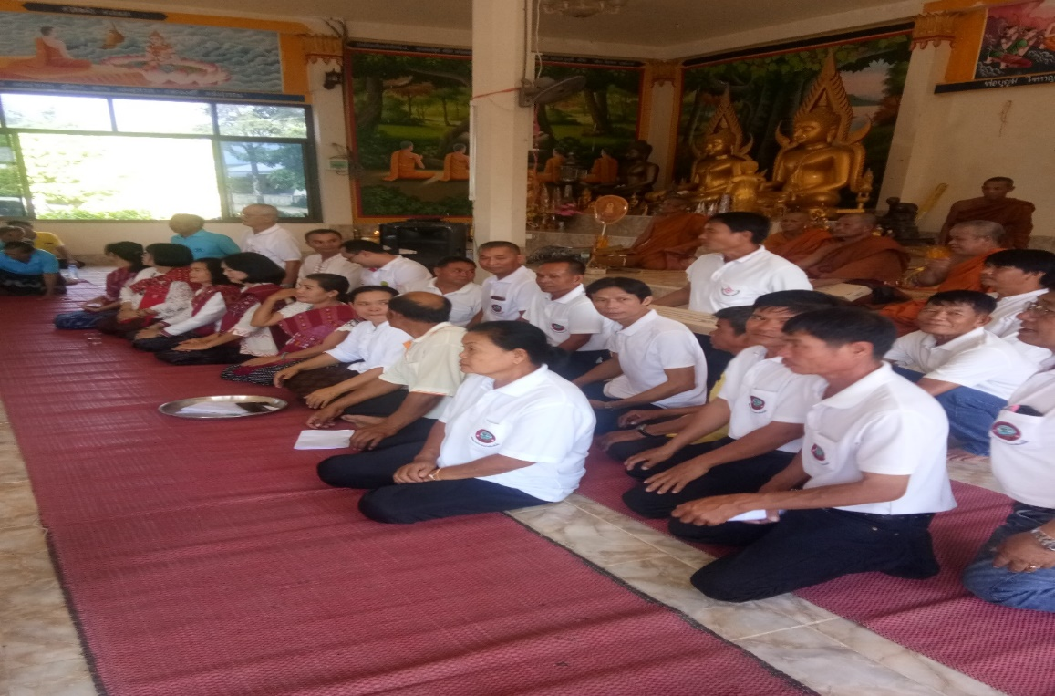 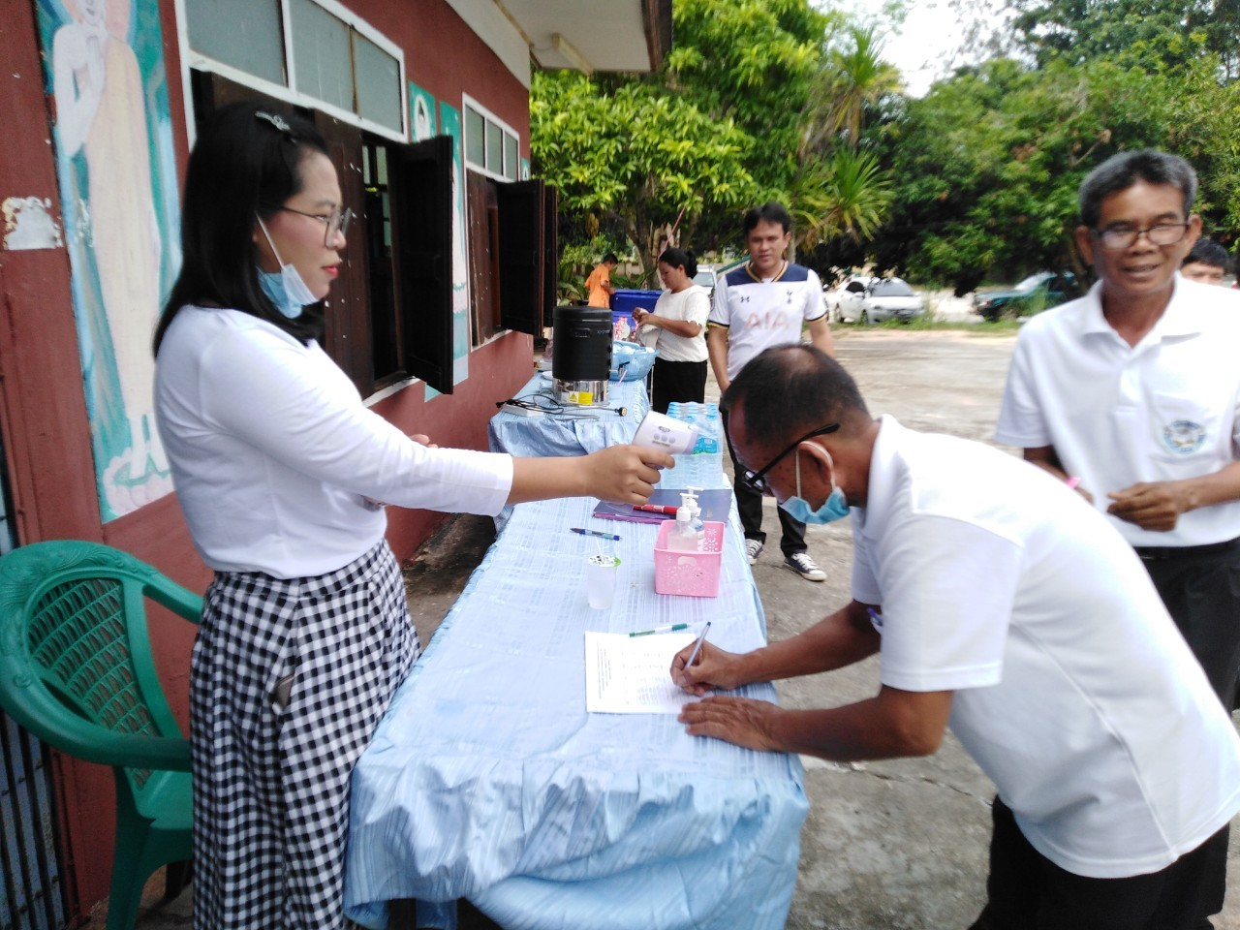

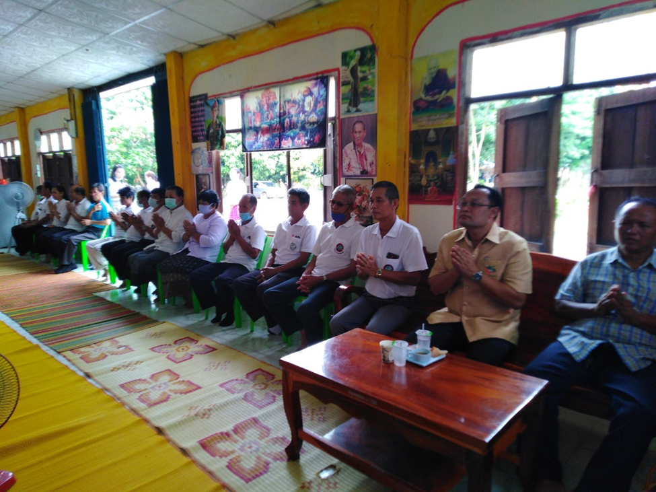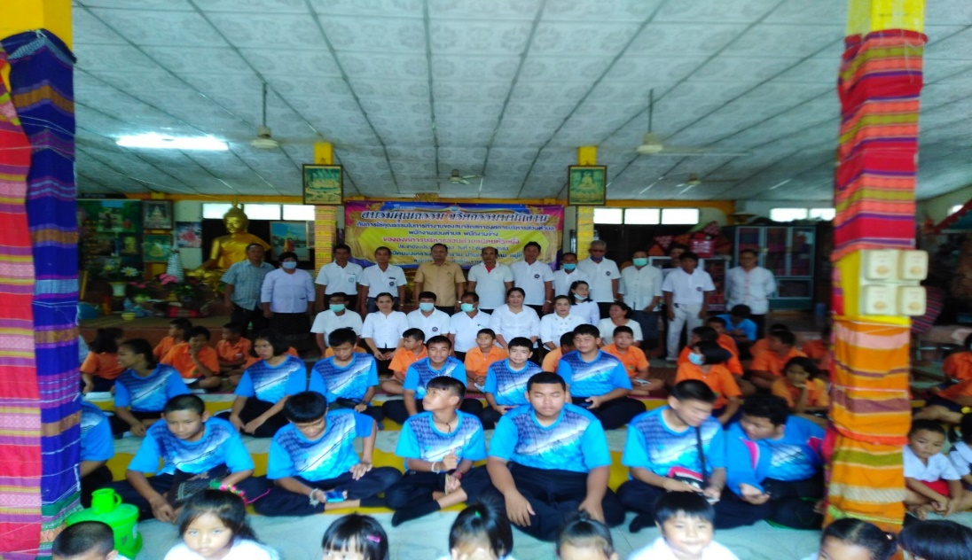

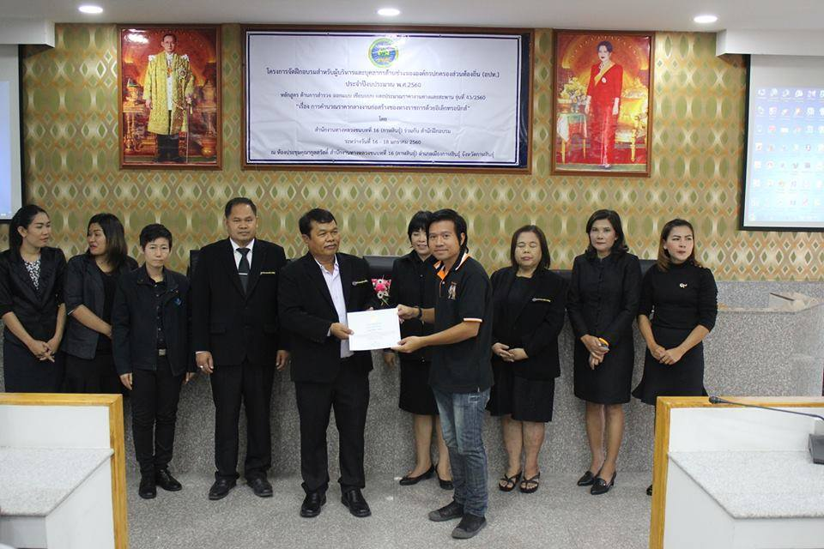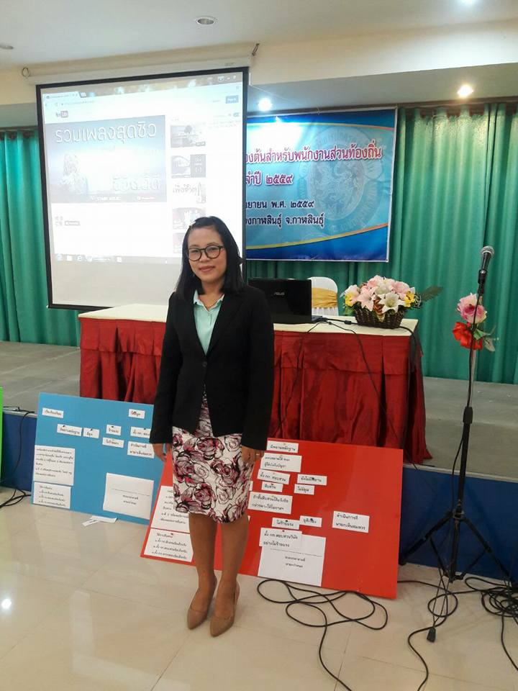

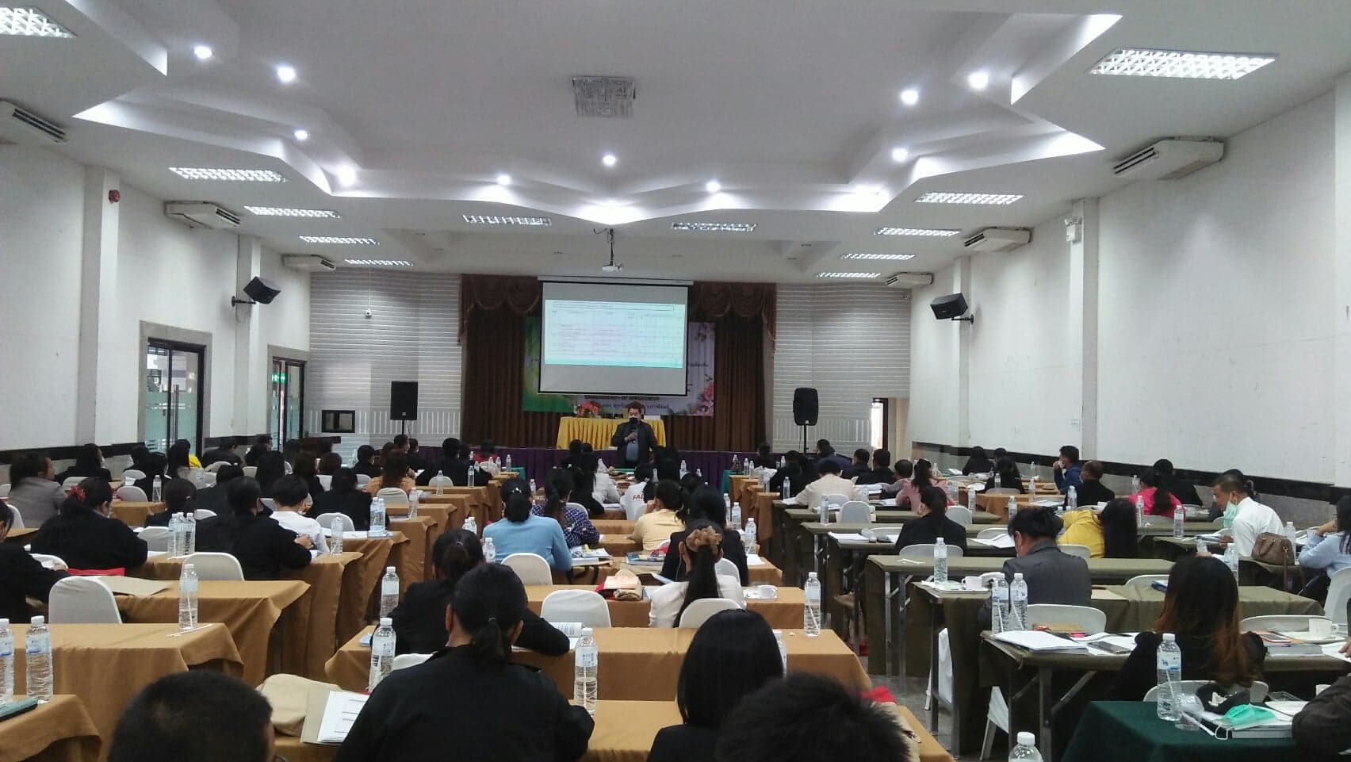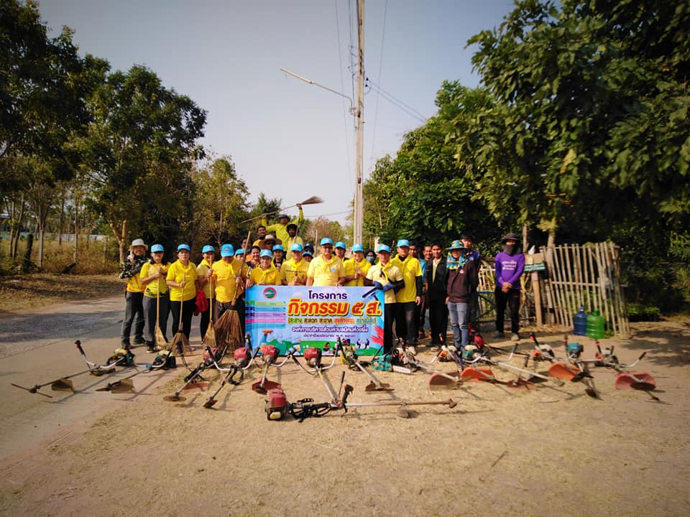

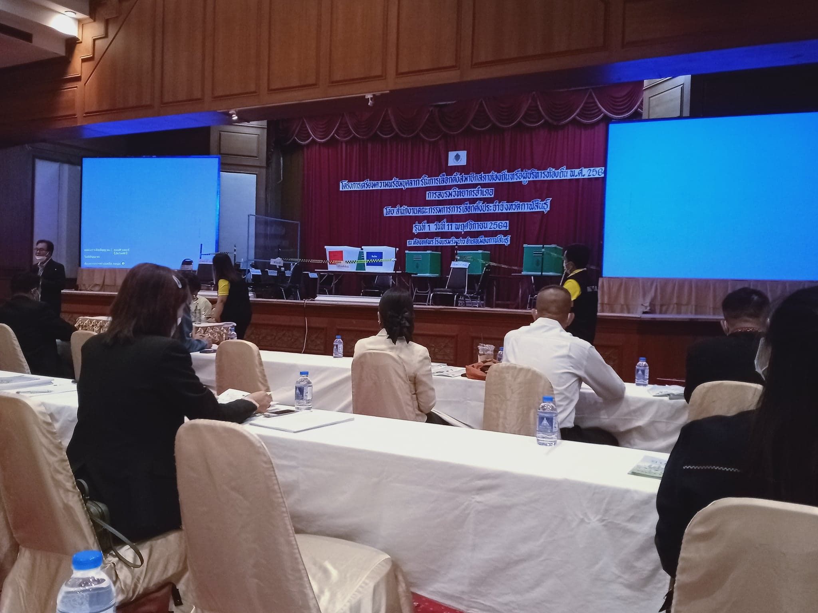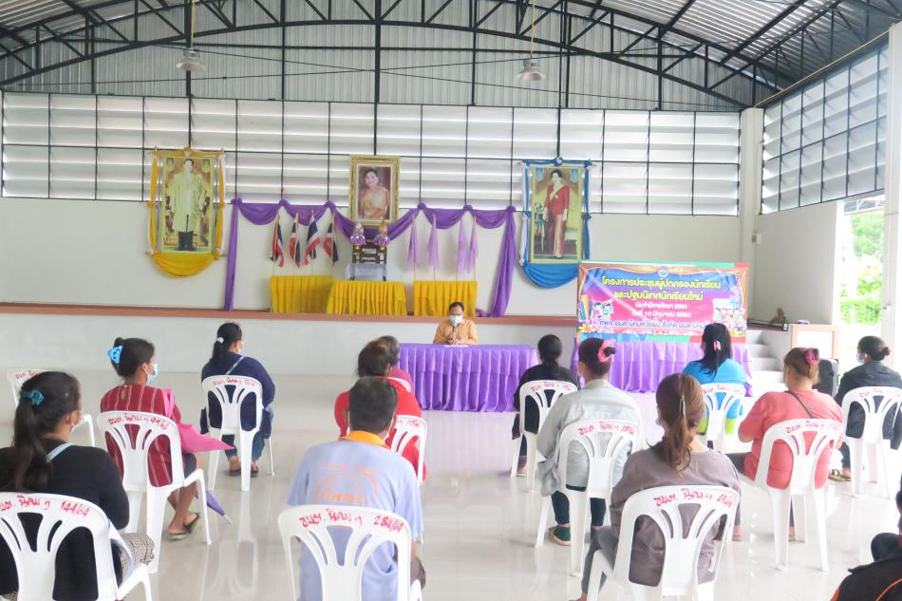

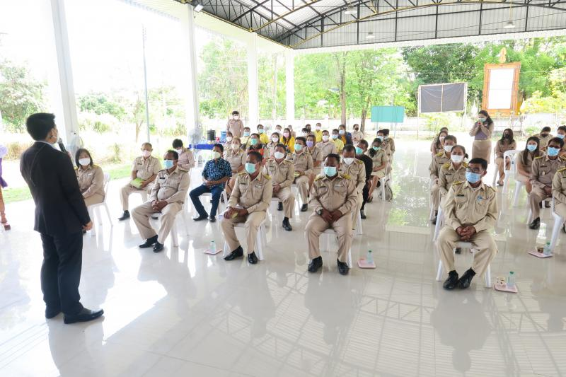

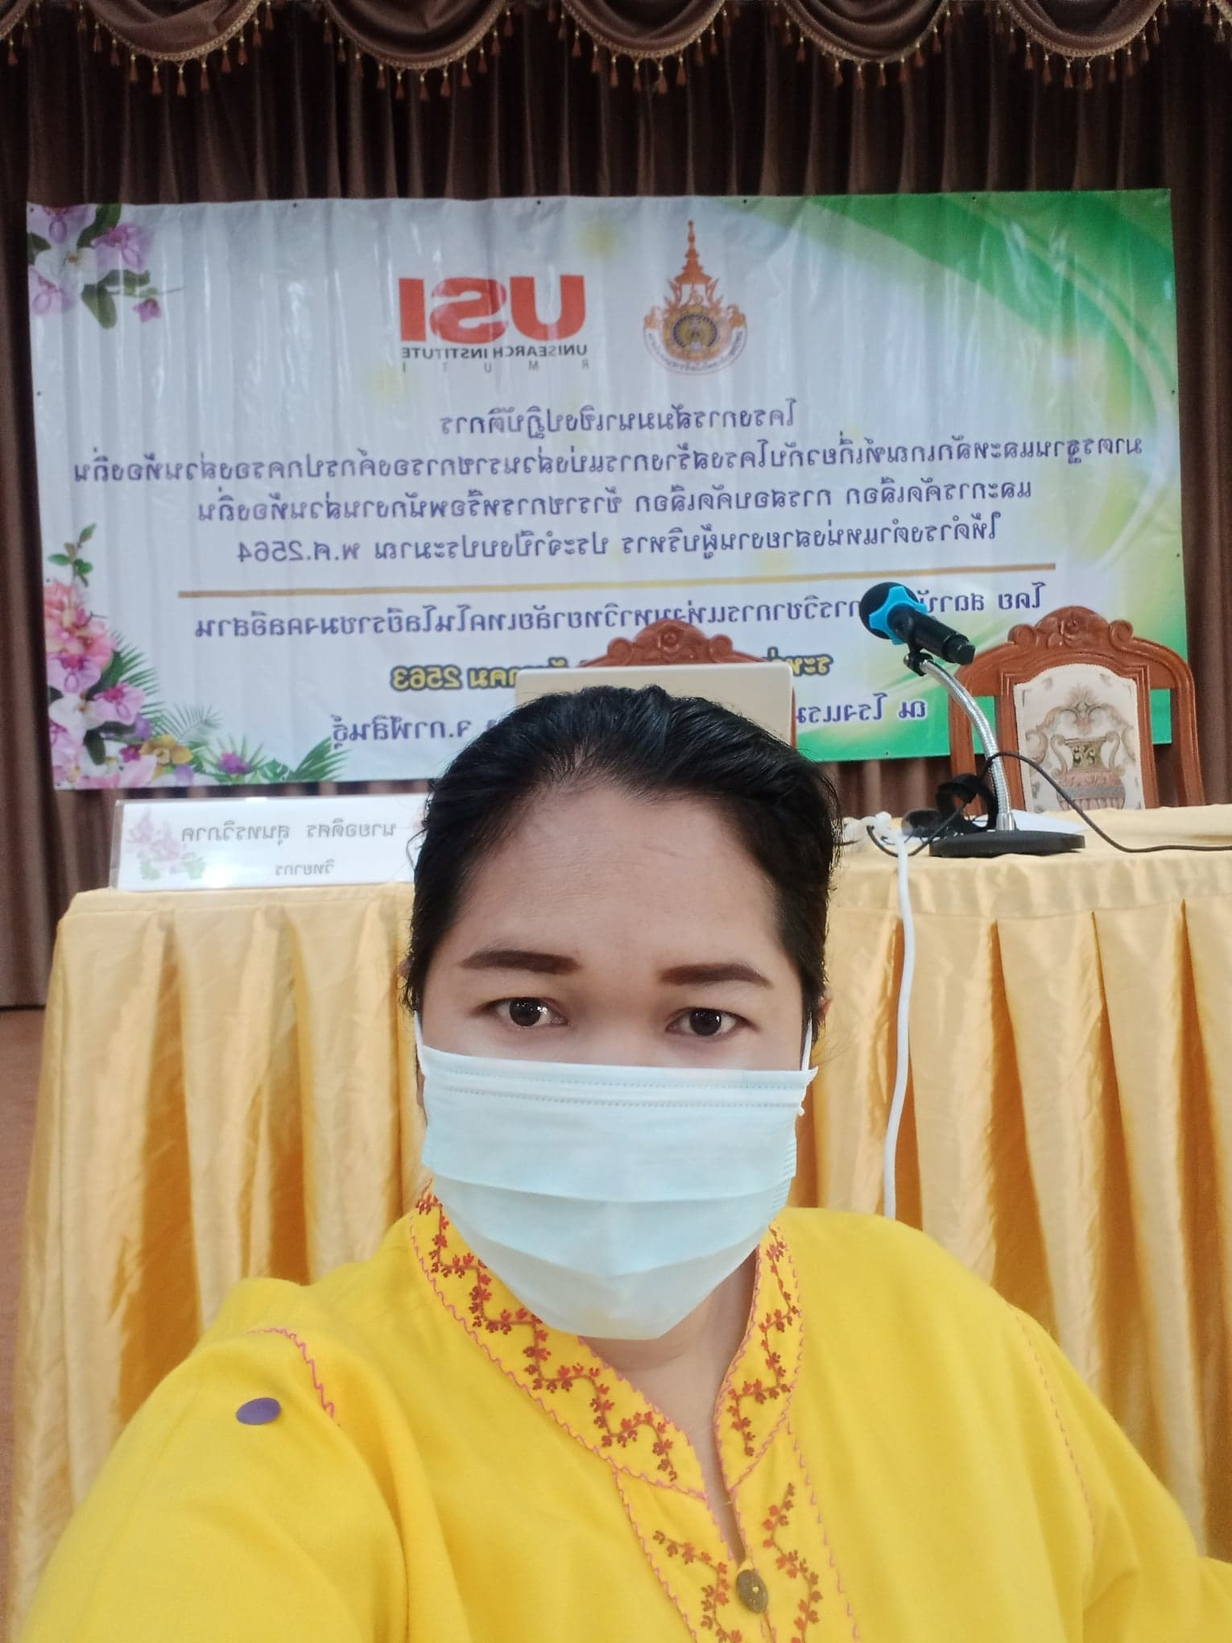



**รายงานผลการดำเนินงานตามนโยบายการบริหารงานบุคล**

**ประจำปีงบประมาณ ๒๕๖๖**

**ขององค์การบริหารส่วนตำบลนิคมห้วยผึ้ง**

**อำเภอห้วยผึ้ง จังหวัดกาฬสินธุ์**

โทรศัพท์/โทรสาร 04๓-0๑๙๙๕๗

เว็ปไซต์ [www.nikromhuypung.go.th](http://www.nikromhuypung.go.th)

**รายงานผลการอบรม**



**โครงการ อบรมคุณธรรม จริยธรรมพนักงาน กับการใช้คุณธรรมในการทำงาน ของผู้บริหาร สมาชิกสภาฯ พนักงานส่วนตำบล พนักงานจ้าง**

**ขององค์การบริหารส่วนตำบลนิคมห้วยผึ้ง ประจำปีงบประมาณ ๒๕๖6**

|  |
| --- |
| **วันพฤหัสบดี ที่ ๓๑ มีนาคม 25๖6**  **ณ อาคารอเนกประสงค์องค์การบริหารส่วนตำบลนิคมห้วยผึ้ง**  **บ้านคลองอุดม หมู่ที่ ๑ ตำบลนิคมห้วยผึ้ง**  **อำเภอห้วยผึ้ง จังหวัดกาฬสินธุ์** |
|  |

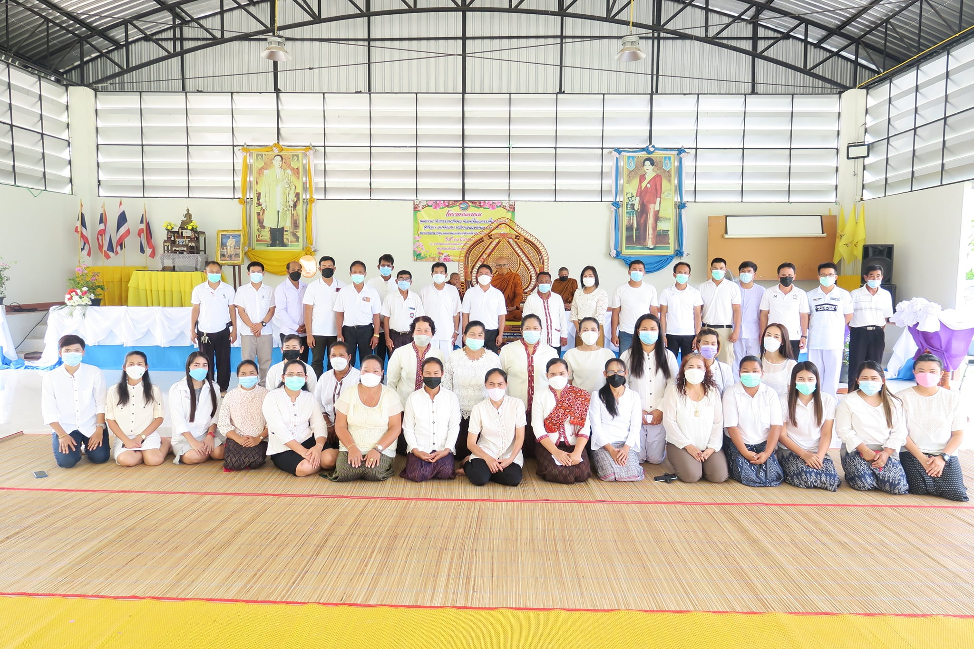

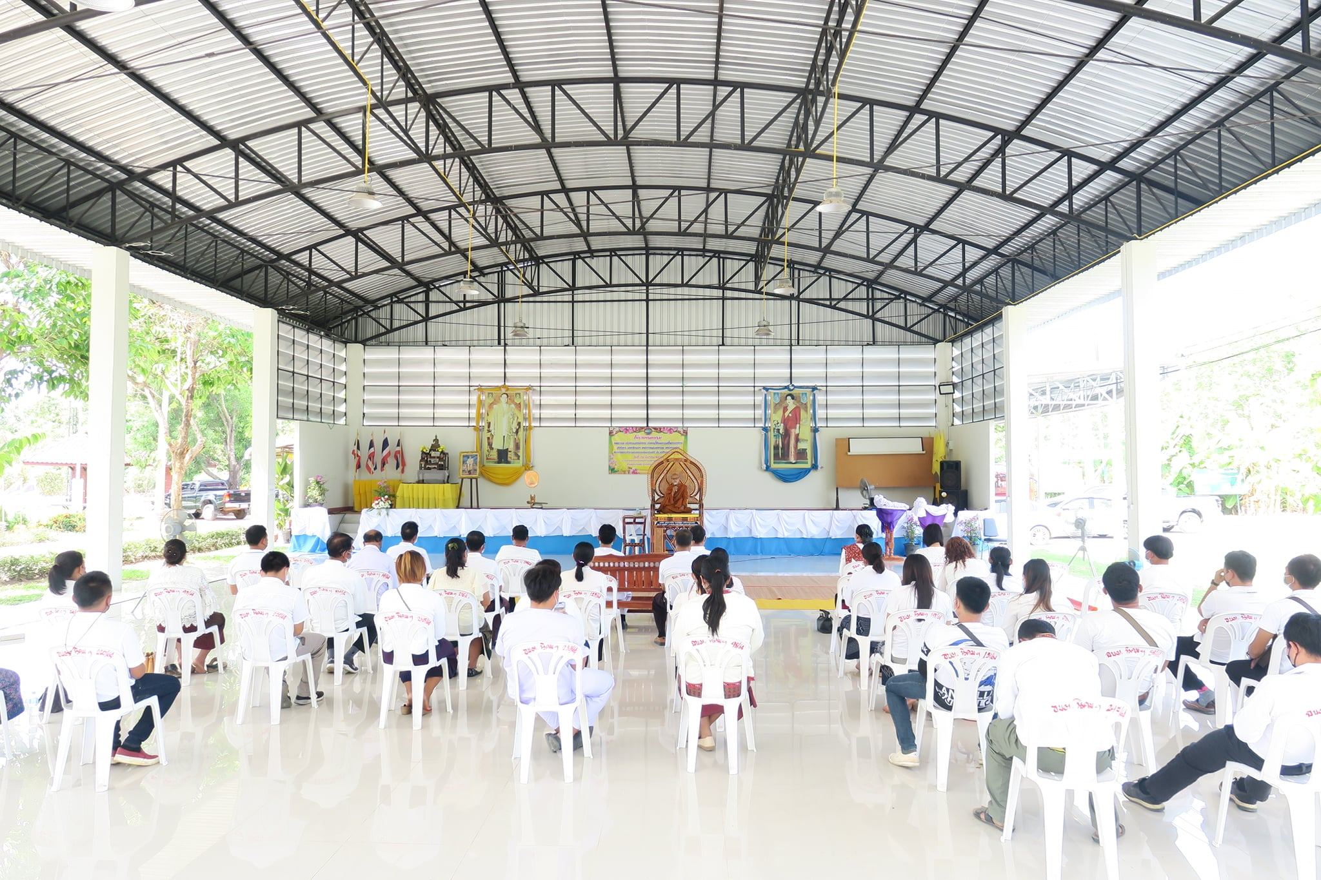

 บันทึกข้อความ

ส่วนราชการ สำนักงานปลัดองค์การบริหารส่วนตำบลนิคมห้วยผึ้ง อำเภอห้วยผึ้ง จังหวัดกาฬสินธุ์

ที่ กส ๘๒๙๐๑/ วันที่ ๑ เดือน เมษายน พ.ศ. ๒๕๖6

เรื่อง รายงานผลการดำเนินโครงการ อบรมคุณธรรม จริยธรรมพนักงาน กับการใช้คุณธรรมในการทำงานของ ผู้บริหาร สมาชิกสภาฯ พนักงานส่วนตำบล พนักงานจ้าง ขององค์การบริหารส่วนตำบลนิคมห้วยผึ้ง ประจำปีงบประมาณ ๒๕๖6 พร้อมส่งคืนเงินยืมราชการ

เรียน นายกองค์การบริหารส่วนตำบลนิคมห้วยผึ้ง

**๑.เรื่องเดิม**

ด้วยองค์การบริหารส่วนตำบลนิคมห้วยผึ้ง โดยสำนักงานปลัดองค์การบริหารส่วนตำบล จึงได้จัดทำโครงการอบรมคุณธรรม จริยธรรมพนักงาน กับการใช้คุณธรรมในการทำงาน สมาชิกสภาฯ พนักงานส่วนตำบล ขององค์การบริหารส่วนตำบลนิคมห้วยผึ้ง ประจำปีงบประมาณ ๒๕๖๕ ณ อาคารอเนกประสงค์องค์การบริหารส่วนตำบลนิคมห้วยผึ้ง ตำบลนิคมห้วยผึ้ง อำเภอห้วยผึ้ง จังหวัดกาฬสินธุ์ โดยผู้เข้าร่วมโครงการประกอบด้วยผู้บริหาร สมาชิกสภาองค์การบริหารส่วนตำบล พนักงานส่วนตำบล พนักงานจ้าง ผู้สนใจเข้าร่วมโครงการฯ ในวันที่ ๓๑ มีนาคม พ.ศ. ๒๕๖6 รวมทั้งสิ้น ๔๕ ราย

**๒.ข้อเท็จจริง**

งานการเจ้าหน้าที่ สำนักงานปลัดองค์การบริหารส่วนตำบลนิคมห้วยผึ้ง ได้ดำเนินการจัดทำโครงการอบรมคุณธรรม จริยธรรมพนักงาน กับการใช้คุณธรรมในการทำงาน สมาชิกสภาฯ พนักงานส่วนตำบล ขององค์การบริหารส่วนตำบลนิคมห้วยผึ้ง ประจำปีงบประมาณ ๒๕๖6 ณ อาคารอเนกประสงค์องค์การบริหารส่วนตำบลนิคมห้วยผึ้ง ตำบลนิคมห้วยผึ้ง อำเภอห้วยผึ้ง จังหวัดกาฬสินธุ์ เมื่อวันที่ ๓๑ มีนาคม พ.ศ.๒๕๖6 ที่ผ่านมานั้น เพื่อการพัฒนาบุคลากรในการทำงานอย่างมีประสิทธิภาพนั้น จึงถือว่าเป็นสิ่งสำคัญและจำเป็นมากในการพัฒนาองค์กร ทั้งในด้านความรู้ ความสามารถในการบริหารงาน ความรู้ความสามารถในด้านกฎระเบียบต่างๆ รวมถึงคุณธรรมจริยธรรมในการทำงานการให้ความรู้ในเรื่องของผลประโยชน์ทับซ้อนของข้าราชการหรือเจ้าหน้าที่ของรัฐและศิลปะการเป็นผู้นำ องค์การบริหารส่วนตำบลนิคมห้วยผึ้ง จึงดำเนินโครงการดังกล่าว เพื่อเป็นการเพิ่มพูนความรู้ให้กับบุคลากรในหน่วยงาน และบุคลากร ในสำนักงานให้มีความรู้ในทุก ๆ ด้าน มีความสุขในการปฏิบัติงาน เพื่อสามารถนำความรู้มาพัฒนาส่วนงานได้อย่างมีประสิทธิภาพ มีใจรักงานที่ทำอย่างมีพลัง มีความเป็นผู้นำในหัวใจคน มีทัศนคติที่ดีต่องาน มีทัศนคติที่ดีต่อผู้บริหาร เพื่อนร่วมงานและต่อหน่วยงานอย่างเต็มที่ และมีพฤติกรรมบริการด้วยใจ พร้อมทั้งมีความสามัคคีในการทำงานร่วมกันอย่างมีความสุข

สำนักปลัดองค์การบริหารส่วนตำบล งานการเจ้าหน้าที่ ขอขอบพระคุณ นายกองค์การบริหารส่วนตำบลนิคมห้วยผึ้ง ประธานในพิธี ท่านรองนายก ท่านเลขานุการนายก สมาชิกสภาองค์การบริหารส่วนตำบล หัวหน้าส่วนราชการ พนักงานส่วนตำบล พนักงานจ้างทุกท่านที่ให้ความร่วมมือเข้าร่วมกิจกรรมการในครั้งนี้ และหวังอย่างยิ่งว่าจะได้รับความร่วมมือจากทุกฝ่ายด้วยดีในโอกาสต่อไป

-๒-

**๓.ข้อควรพิจารณา**

๑.โครงการดังกล่าวเป็นโครงการที่เป็นประโยชน์ต่อองค์กร เพื่อเป็นการพัฒนาบุคลากรในการทำงานอย่างมีประสิทธิภาพนั้น จึงถือว่าเป็นสิ่งสำคัญและจำเป็นมากในการพัฒนาองค์กร ทั้งในด้านความรู้ ความสามารถในการบริหารงาน ความรู้ความสามารถในด้านกฎระเบียบต่างๆ และสิ่งสำคัญที่ต้องยึดหลักคุณธรรมจริยธรรมในการทำงาน การให้ความรู้ในเรื่องของผลประโยชน์ทับซ้อนของข้าราชการหรือ เจ้าหน้าที่ของรัฐและศิลปะการเป็นผู้นำโดยใช้หลักธรรมาภิบาล โดยสามารถดูจากจำนวนผู้สนใจเข้ารับการฝึกอบรม และเห็นควรจัดทำโครงการดังกล่าวอย่างต่อเนื่อง

2.ส่งใช้เงินยืมค่าตอบแทนวิทยากร จำนวน ๑,๐๐๐ บาท

**๔.ข้อเสนอแนะ**

เห็นชอบให้บรรจุโครงการดังกล่าวไว้ในข้อบัญญัติ ปีงบประมาณ พ.ศ. ๒๕๖7 เพื่อดำเนินการภายในปีงบประมาณต่อไป

จึงเรียนมาเพื่อโปรดทราบ



(นางสาวนงค์นุช นพท้าว)

นักทรัพยากรบุคคลชำนาญการ

-เรียน ปลัดองค์การบริหารส่วนตำบล...................................................................................................................



(นางสาวรักติยา ชนะบุญ)

หัวหน้าสำนักปลัดองค์การบริหารส่วนตำบลนิคมห้วยผึ้ง

-เรียน นายกองค์การบริหารส่วนตำบล...................................................................................................................



(นายพีรวัศ แสนคำ)

ปลัดองค์การบริหารส่วนตำบลนิคมห้วยผึ้ง

* ทราบให้บรรจุในแผนงบประมาณและให้ดำเนินการทุกปี......................................................................



(นายสมหวัง ไชยประโคม)

นายกองค์การบริหารส่วนตำบลนิคมห้วยผึ้ง

